Информация к проекту решения:
1.11. Узунян Д. О.

Земельный участок:

кадастровый номер 54:35:014050:141;

местоположение: Дзержинский район, ул. Николая Островского (планшет 1879);

площадь 0,1448 га.

Зонирование: зона делового, общественного и коммерческого назначения (ОД-1), подзона делового, общественного и коммерческого назначения с объектами различной плотности жилой застройки (ОД-1.1).

Заявленные требования: в части уменьшения предельного минимального количества машино-мест для стоянок индивидуальных транспортных средств с 19 машино-места до 13 машино-мест в границах земельного участка.

Обоснование согласно заявлению: в связи с тем, что гидрологические характеристики земельного участка являются неблагоприятными для застройки.

Планируется: реконструкция нежилого здания под офисное здание

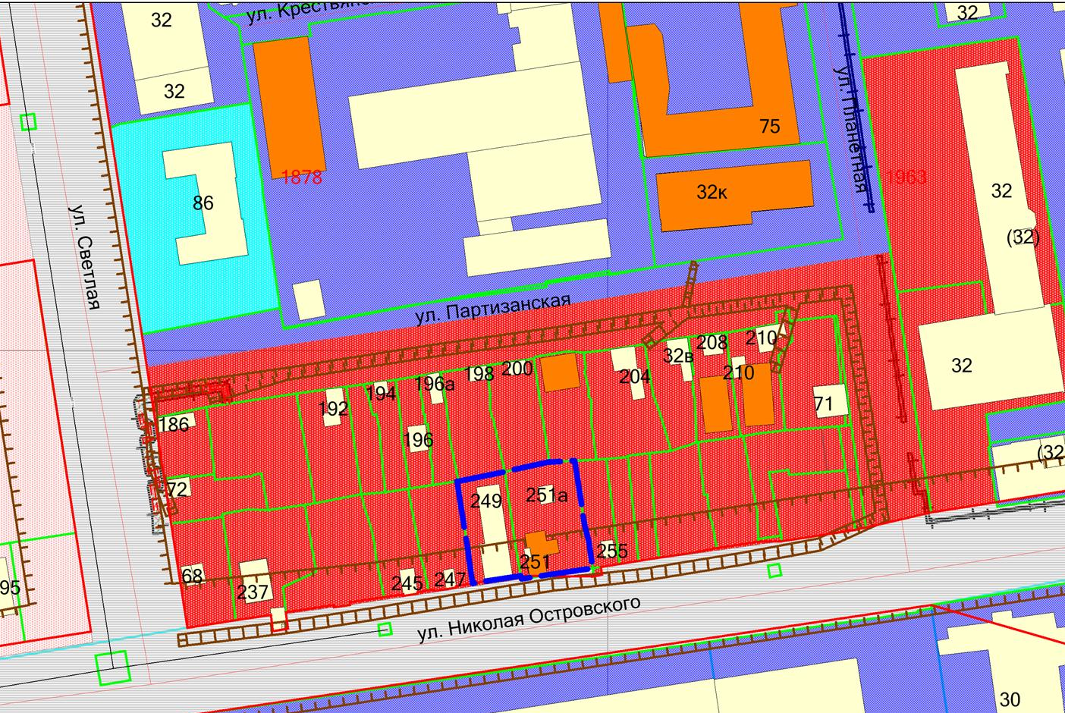
ОД-1.1
54:35:014050:141

